ГБОУ Школа №2083 дошкольное отделение «Семицветик»

Викторина-конкурс «Азбука дорожного движения»
для детей старшего дошкольного возраста
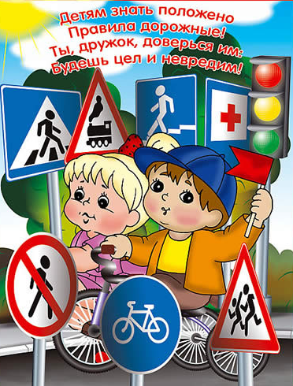

Подготовила и провела: Биденко Г.И.

Цель: закрепить знания, умения и навыки безопасного поведения на дорогах у детей старшего дошкольного возраста
Задачи:
Развивающие:
Развивать интерес у детей к вопросам безопасности дорожного движения;
Развивать умение ориентироваться в проблемных ситуациях, связанных с безопасностью на дороге;
Развивать умение работать в команде
Обучающие:
Формировать знания и умения, направленные на профилактику дорожно-транспортного травматизма;
Закреплять знания детей о правилах дорожного движения и безопасного поведения на улице;
Закреплять знания о дорожных знаках;
Расширять знания о светофоре, сигналах светофора,
Расширять знания о труде регулировщика
Воспитывающие:
Воспитывать культуру поведения участников дорожного движения;
Воспитывать умение проявлять честность, справедливость в конкурсах, играх со сверстниками
Материалы и оборудование: Атрибуты регулировщика (фуражка, жезл, свисток, макет светофора)
Карточки с изображением дорожных знаков; круги красного, жёлтого и зелёного цвета.
Музыкальное сопровождение (песня группы «Волшебники двора» «Бибика» и Г. Бардина «Загадки автомобиля»)

Ход мероприятия:
Воспитатель переодевается - надевает фуражку, жилет и берёт жезл.
Сейчас я загадаю вам загадку, чтобы вам было легче догадаться, кто же я?
Там, где сложный перекрёсток,
Главный «Я» - руководитель,
Там, где я, легко и просто,
Я – для всех путеводитель.
- Догадались? Кто же я?
(Предполагаемые ответы детей)
- Верно, ребята, я – регулировщик.
Я пришёл к вам, чтобы проверить, хорошо ли вы знаете правила дорожного движения и о безопасном поведении на дороге. Чтобы это выяснить, я буду задавать вам сложные вопросы и устрою соревнования. Тем из вас, кто справится с заданиями, я вручу медаль «Знатока правил дорожного движения и безопасного поведения на дороге». Хотите получить такую медаль?
(Разделить детей на две команды – «Девочки» и «Мальчики»)
Тогда начнём!
- Сколько колёс у легкового автомобиля? - (Четыре).
- Кто управляет автомобилем? - (Водитель).
- Кто ходит по тротуару? - (Пешеход).
- Для чего нужна проезжая часть? - (Для движения транспорта).
- Как называется место пересечения двух дорог? - (Перекрёсток).
- Что может произойти, если пешеход или водитель нарушил правила дорожного движения? - (Авария или ДТП).
- На какое животное похож пешеходный переход? - (На зебру).
- Где можно играть детям, чтобы не подвергаться опасности? - (Во дворе, на детской площадке).
-Сколько сигналов у светофора и что они обозначают?
Игра «Автомобили и светофор»
Звучит веселая музыка, дети- «автомобили» едут по дороге, одновременно внимательно следят за указаниями светофора. Красная карточка — и «автомобили» останавливаются; желтая карточка — они шагают на месте топающим шагом; зеленая карточка — едут дальше. Те «автомобили», которые ошиблись, выходят из игры. 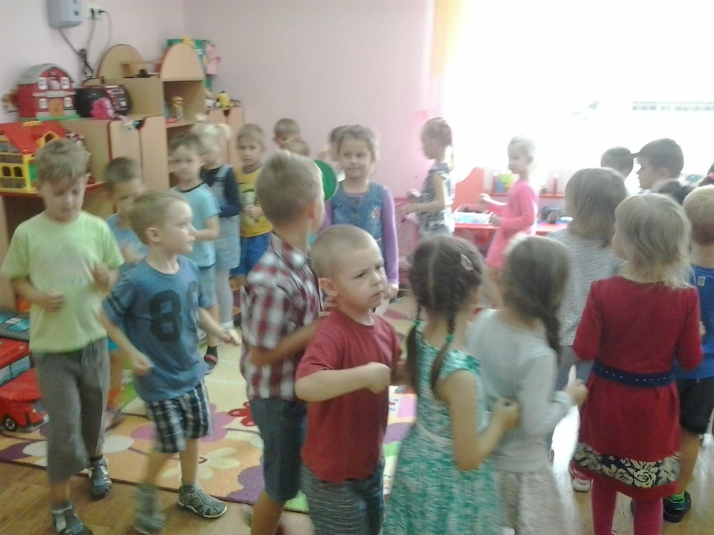
Игра «Загадки регулировщика»
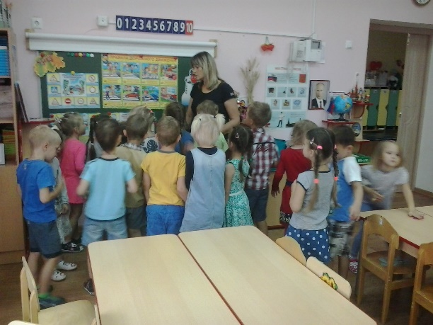
Не летит, не жужжит, Жук по улице бежит.
И горят в глазах жука
Два блестящих огонька.
(Автомобиль)
Три моих волшебных глаза
Управляют всеми сразу.
Я моргну - пойдут машины.
Встанут женщины, мужчины.
Отвечайте вместе, хором:
Как зовусь я? (Светофором.)

Все водителю расскажет,
Скорость верную укажет.
У дороги, как маяк,
Добрый друг - …(Дорожный знак)

Этой зебры на дороге
Я нисколько не боюсь.
Если всё вокруг в порядке,
По полоскам в путь пущусь.
(Знак "Пешеходный переход")

Круглый знак, а в нем окошко,
не спешите сгоряча,
а подумайте немножко,
что здесь, свалка кирпича?
(Въезд запрещен)
Я не мыл в дороге рук,
Поел фрукты, овощи.
Заболел и вижу пункт
Медицинской помощи.
(Знак "Пункт первой медицинской помощи")

У него два колеса и седло на раме,
Две педали есть внизу, крутят их ногами.
В красном круге он стоит,
О запрете говорит.
(Знак "Велосипедное движение запрещено")

Это что за чудо-юдо, два горба, как у верблюда?
Треугольный этот знак
Называется он как?
(Неровная дорога)
-Почему знаки разного цвета? (Указательные и запрещающие)
Игра «Вопрос-ответ»
- Если вы поступаете согласно правилам дорожного движения, то дружно отвечайте:
«Это я, это я, это все мои друзья!».
- А если нет – молчите.
Кто из вас идёт вперёд, только там, где переход?
Кто летит вперёд так скоро, что не видит светофора?
Знает кто, что свет зелёный, означает – путь открыт,
А что жёлтый свет всегда нам о внимании говорит?
Знает кто, что красный свет говорит – дороги нет?
Кто из вас в вагоне тесном уступил старушке место?
- Отлично, вместе мы справились с этим сложным заданием!
Игра "Перейди улицу”
Регулировщик держит в руках – 3 круга:
первый –зеленый, другой – желтый;
третий– красный
Игроки встают друг от друга на расстоянии 7-10 шагов у параллельных линий (это улица).
Регулировщик делает взмах зеленым кругом – играющие делают шаг вперед, красный – шаг назад, желтый – стоят на месте. Регулировщик чередует цвета. Те, кто ошибся, выбывают из игры. Побеждает та команда, игрок которой перейдет "улицу” первым.

Подведение итогов. Вопросы:
-Почему нельзя перебегать дорогу перед идущим транспортом?
-Почему опасно играть на проезжей части?
-Что обозначает желтый сигнал светофора?
-Что такое зебра?
-Что обязательно должны делать люди (и водитель, и пассажиры), сидящие в автомобиле?
-На какой сигнал светофора надо переходить дорогу?
Награждение всех ребят медалями!
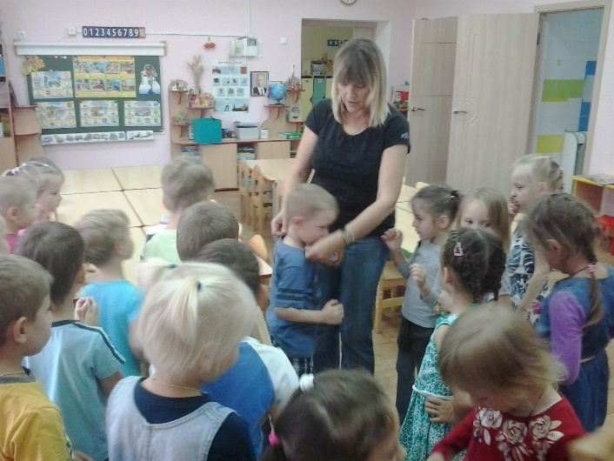
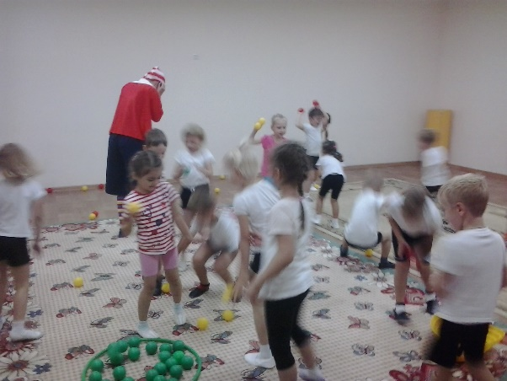
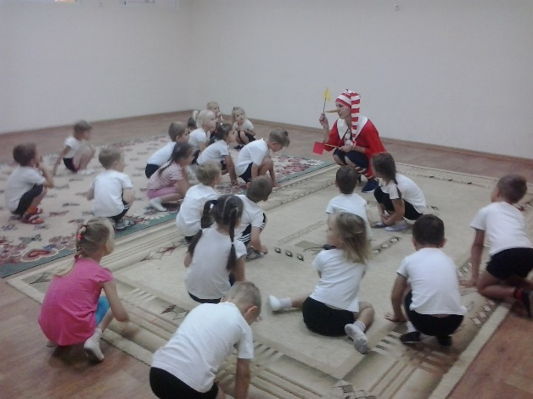
В этот день на занятие по ФИЗО приходил Буратино. Дети рассказали ему основные правила дорожного движения.
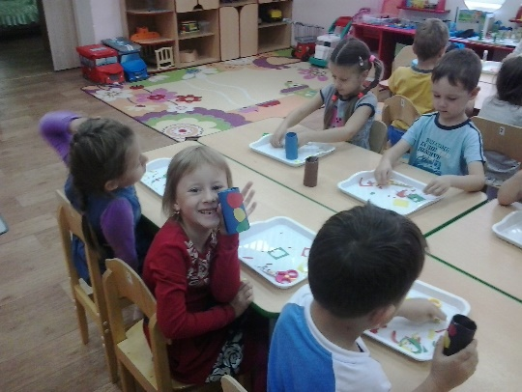
Сконструировали Светофоры из рулонов из-под туалетной бумаги.

